|  |  |
| --- | --- |
| Nama | : La Ode Muhammad Gazali |
| NIM | : 222212696 |
| Kelas | : 2KS2 |

**MODUL 12 PRAKTIKUM PEMROGRAMAN BERORIENTASI OBJEK**

**(Threading)**

**Penugasan**

Laporkan hasil praktikum berikut dengan hasil penugasan dan penjelasannya ke Dosen dalam bentuk file pdf dengan format nama <<nim>>_modul12.

1. Lengkapi kode semua objek
2. Tangkapan layar hasil kode yang dilengkapi
3. Tangkapan layar hasil running

**Penyelesaian**

Pada praktikum kali ini akan dibuat sebuah projek bary dengan nama Latihan Thread. Kemudian modifikasi LatihanThread.java menjadi seperti berikut:

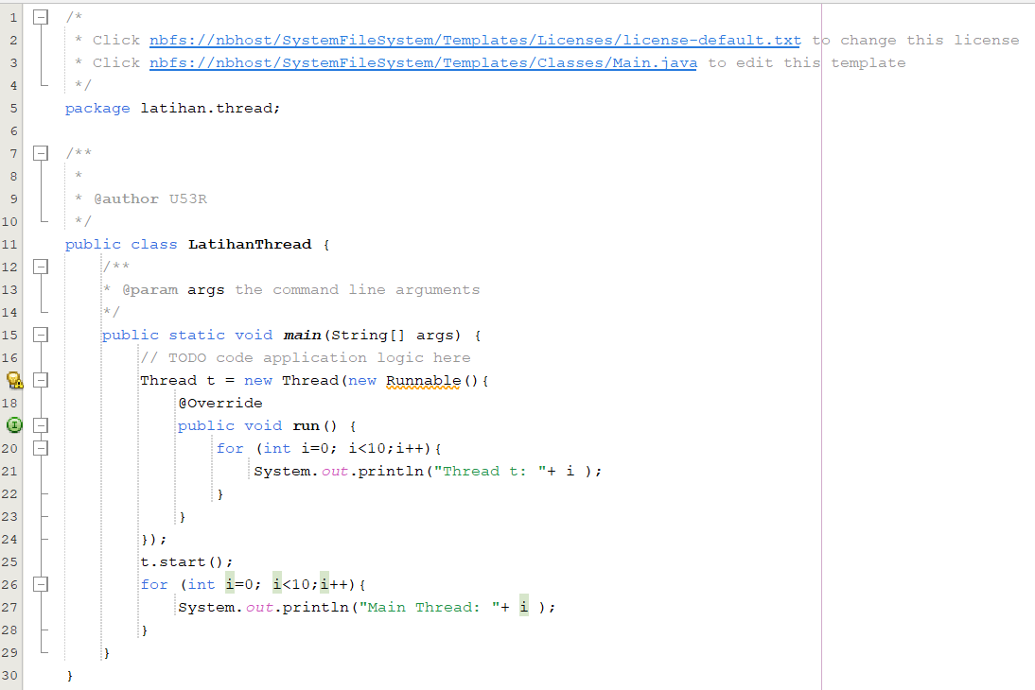

Ketika dijalankan maka outputnya sebagai berikut

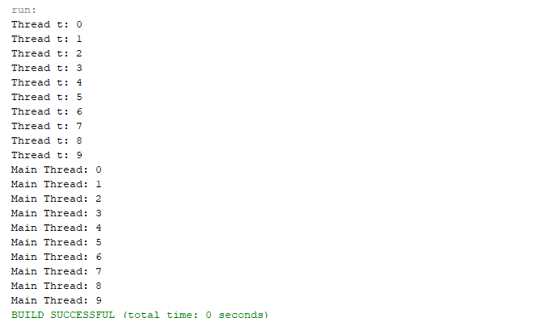

Ketika t.start() dipanggil, penjadwalan oleh JVM atau sistem operasi memungkinkan Thread t untuk mulai eksekusi segera dan menyelesaikan tugasnya tanpa interupsi Main Thread, meskipun tidak menunggu Thread t secara eksplisit, mendapatkan kembali kontrol setelah Thread t menyelesaikan tugasnya.

Terdapat 2 cara untuk mengimplementasikan Thread pada Java. Yang pertama adalah dengan meng-implement interface Runnable, dan yang lainnya adalah dengan meng-extend kelas Thread.

Buatlah kelas java baru dengan nama ThreadA.java, salinlah kode berikut ini

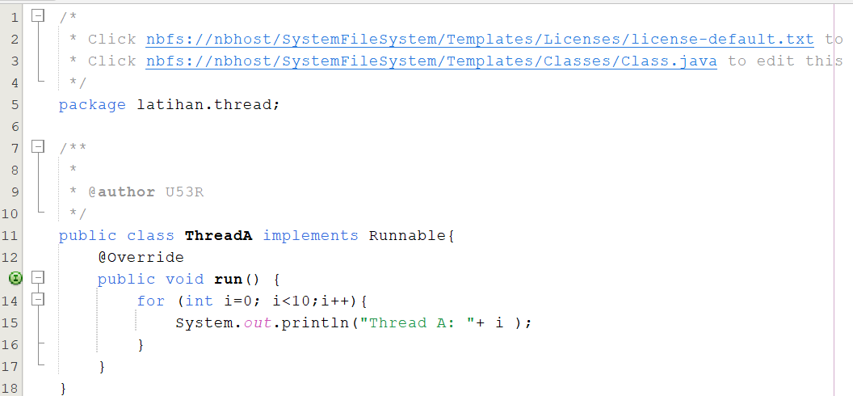

Kemudian buatlah kelas baru dengan nama ThreadB.java dengan kode berikut:

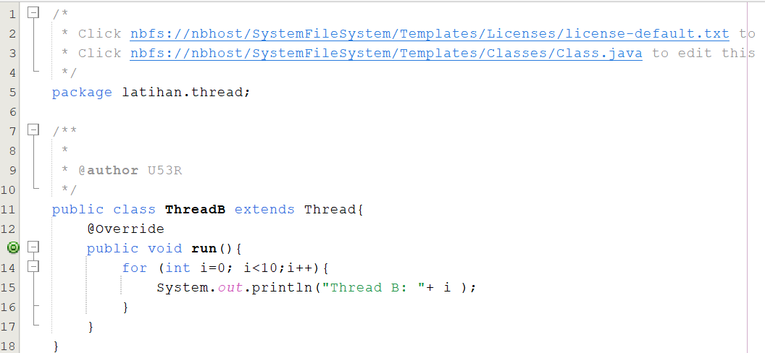Kemudian modifikasilah kelas utama LatihanThread menjadi seperti berikut:

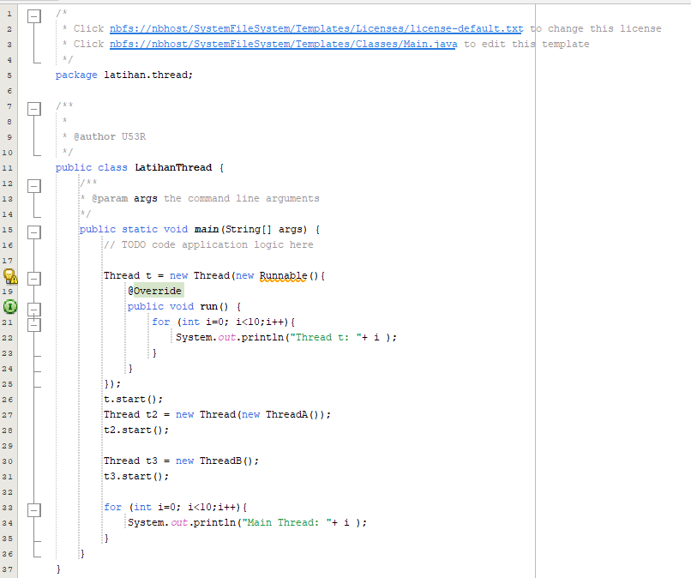

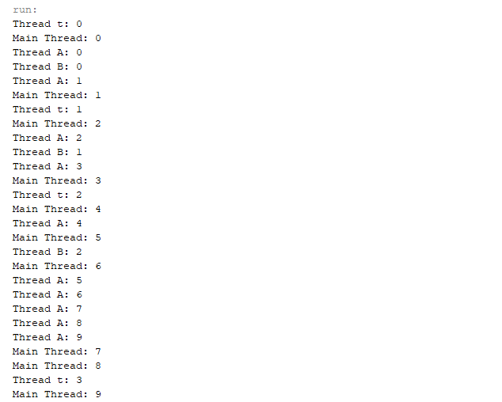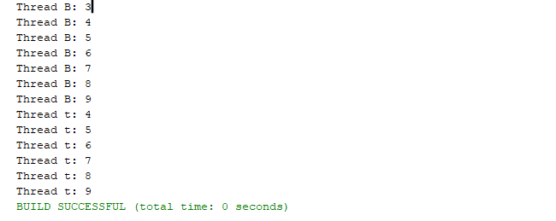

Terlihat bahwa keempat thead yaitu A,B,C dan main Thread berjalan secara **bersamaan**